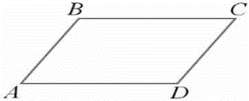
Задание 11. (88)
Найдите тупой угол параллелограмма, если его острый угол равен 67°. Ответ дайте в градусах.

